МИНОБРНАУКИ РОССИИ

ФГБОУ ВО Череповецкий государственный университет

Институт информационных технологий

Кафедра: МПО ЭВМ

Дисциплина:

Компьютерные сети

и телекоммуникации

ЛАБОРАТОРНАЯ РАБОТА № 1

Разработка системы умный дом на основе промышленных протоколов

Выполнил:

студент гр. 1ПИб-01-31оп

Лянге С.Г.

Проверил:

Селяничев О.Л.

Череповец,

2016г.

**Цель работы**

1. Построить топологию системы умный дом
2. Написать программу опроса датчиков
3. Проверить реакцию программной системы используя эмуляторы TCP modbus устройств

**Ход работы**

**Шаг 1. Топология системы умный дом**

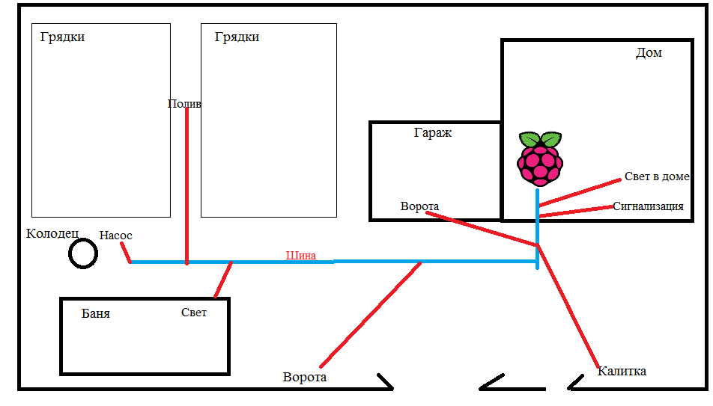

Рис. 0. Умный дом

**Шаг 2. ПО**

1. Установлен дистрибутив python3 в директорию C:\Python35

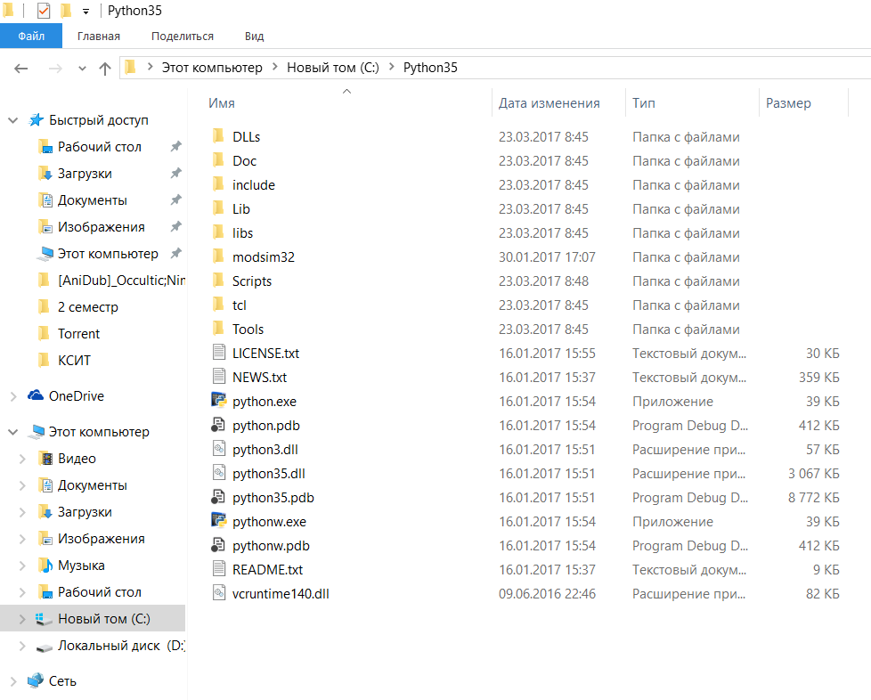

Рис. 1. Python35

1. Обновление менеджера пакетов pip

***python.exe -m pip install --upgrade pip***

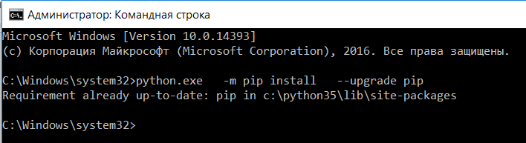

Рис. 2. Наличие обновления

1. Установка ядра PyQT5 и средства разработки QT

***pip3 install pyqt5***

***pip3 install pyqt5-tools***

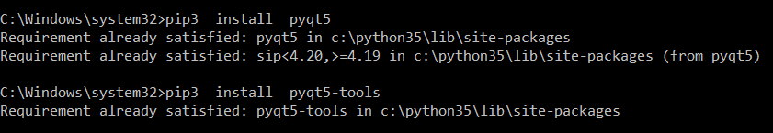

Рис. 3. PyQT5 и QT

1. Запуск дизайнера форм QT Designer

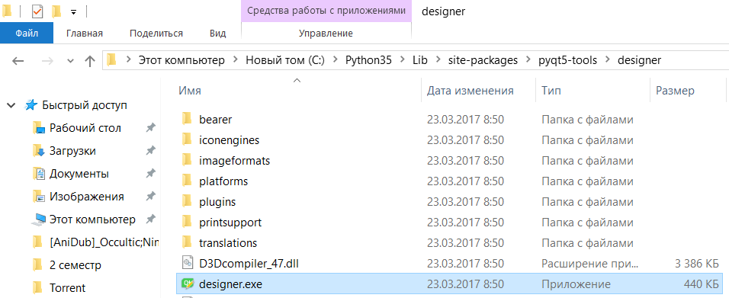

Рис. 4. Директория

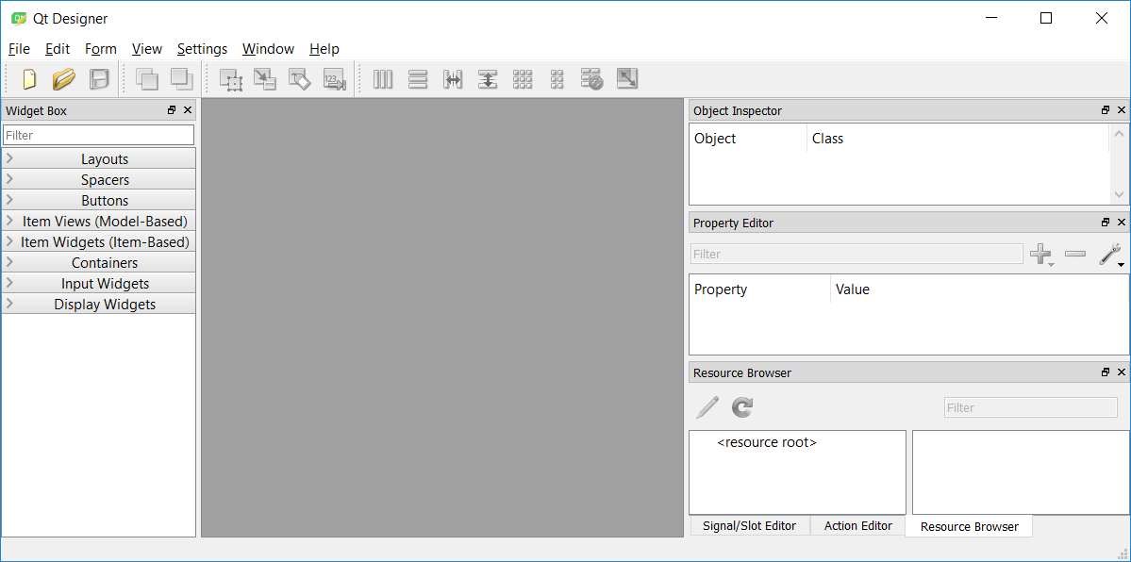

Рис. 5. Окно программы

1. Для написания кода на Python используем PyCharm Community

Создадим новый файл mainLab01.py

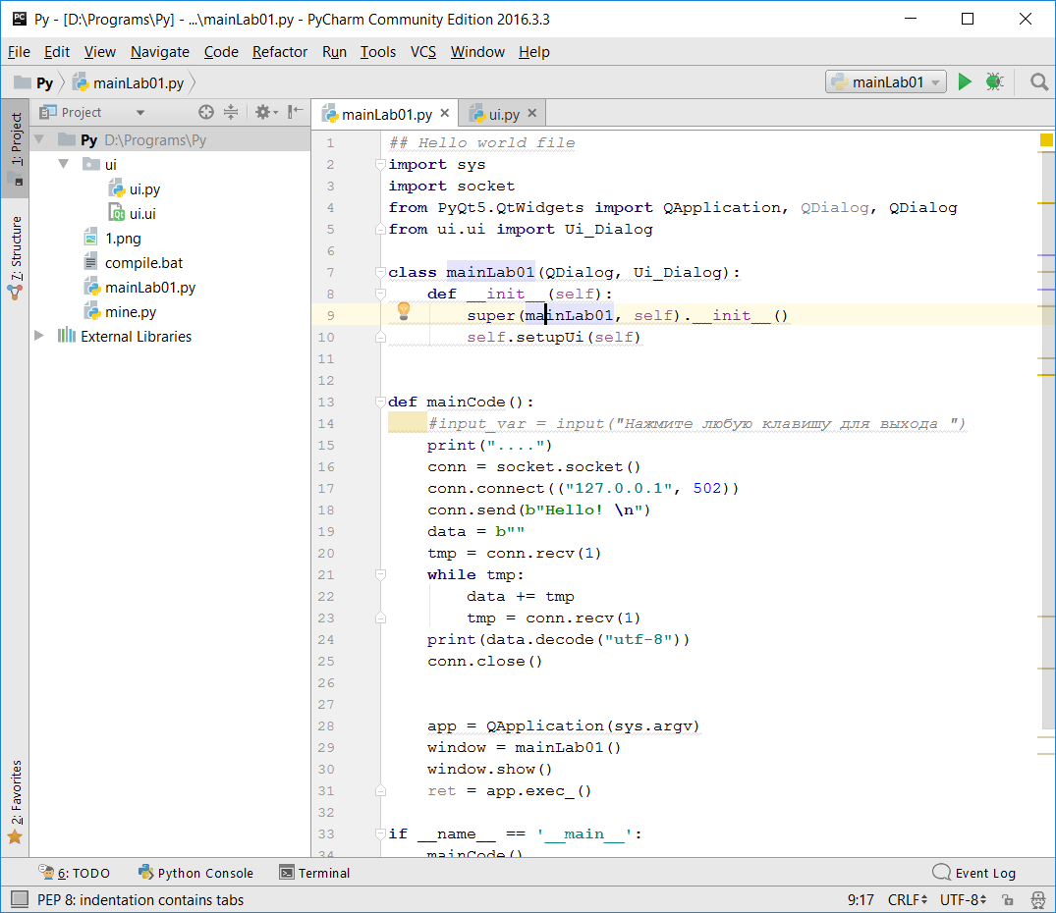

Рис. 6. mainLab01

1. Создадим в QT Designer интерфейс будущей программы

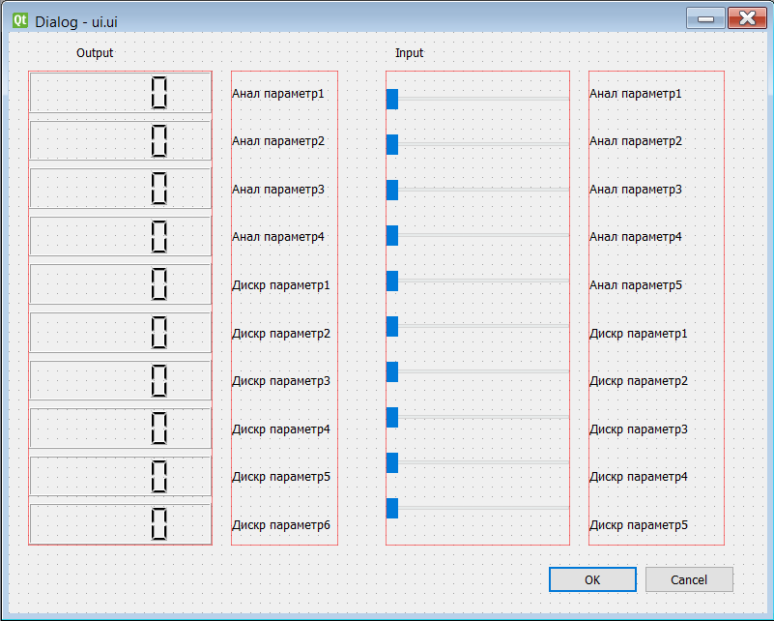

Рис. 7. Графический интерфейс

1. Генерация класса интерфейсной формы *.py на основе файла *.ui

Создадим bat файл для генерации:

**C:\Python35\Scripts\pyuic5 D:\Programs\Py\ui\ui.ui –o D:\Programs\Py\ui\ui.py**

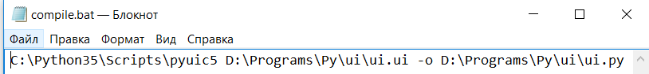

Рис. 8. bat файл

Запустим bat файл – получаем файл с классом графического интерфейса .py

1. Создадим класс mainLab01 и подключим к нему класс Ui_Dialog из файла ui.py

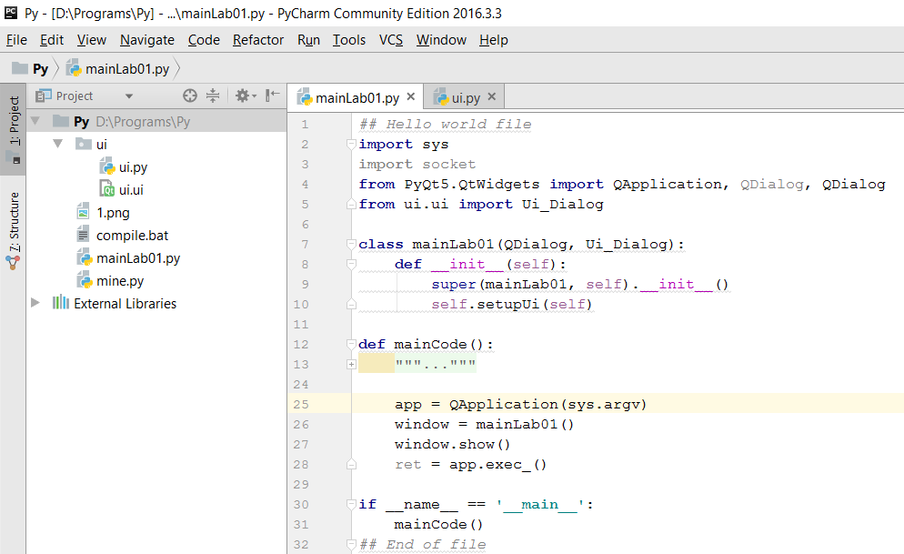

Рис. 9. Класс mainLab01

Откомпилируем файл mainLab01.py

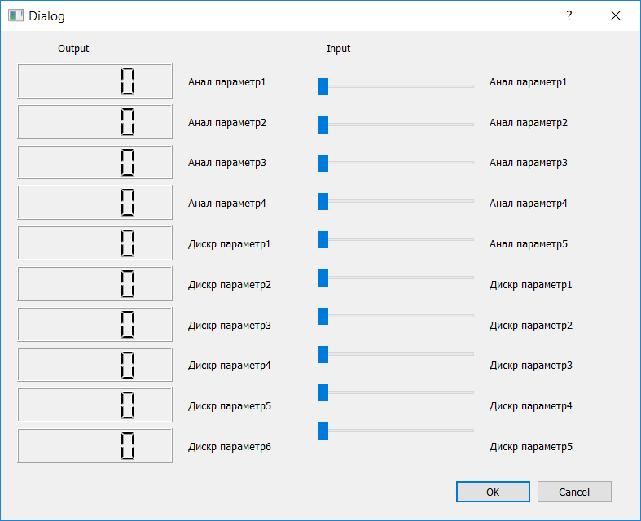

Рис. 10. Полученное окно

1. Для эмуляции Modbus устройства используем приложение **Modsim32.exe**

Консоль – «cd C:\Python35\modsim32\» - «ModSim32»

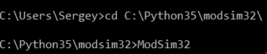

В открывшемся окне программы создадим новый файл (рис.12)

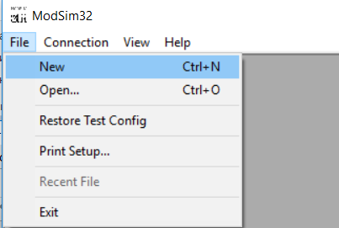

Рис. 12. Создание нового файла

Зададим необходимые параметры:

Device Id: 56

Length: 20

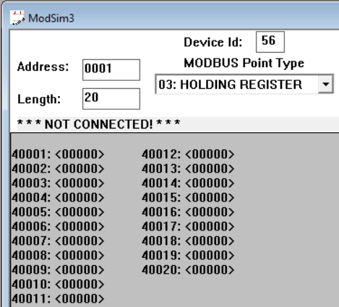

Рис. 13. Результат

Зададим статические и динамические значения:

2хЛКМ по значению – «Value» - «Update»

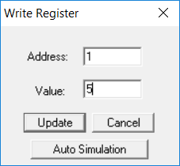

Рис. 14. Статические значения

2хЛКМ по значению – «Auto Simulation» – «Enabled» – «Increment» - «OK»

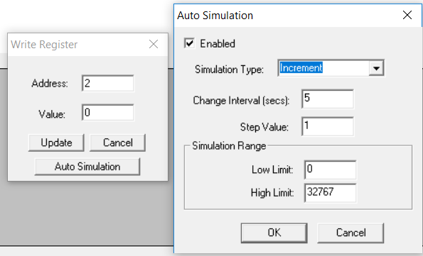

Рис. 15. Динамические значения

Затем создадим подключение:

Меню – «File» - «Connection» - «Connect»- «Modbus/TCP Svr»

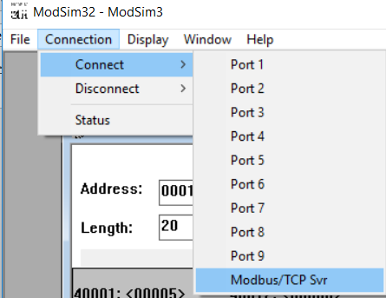

Рис. 16. Создание подключения

1. Отправка пакетов с Modbus-устройства